Misie i Dzień Pluszowego Misia – 23.11.2018 r.
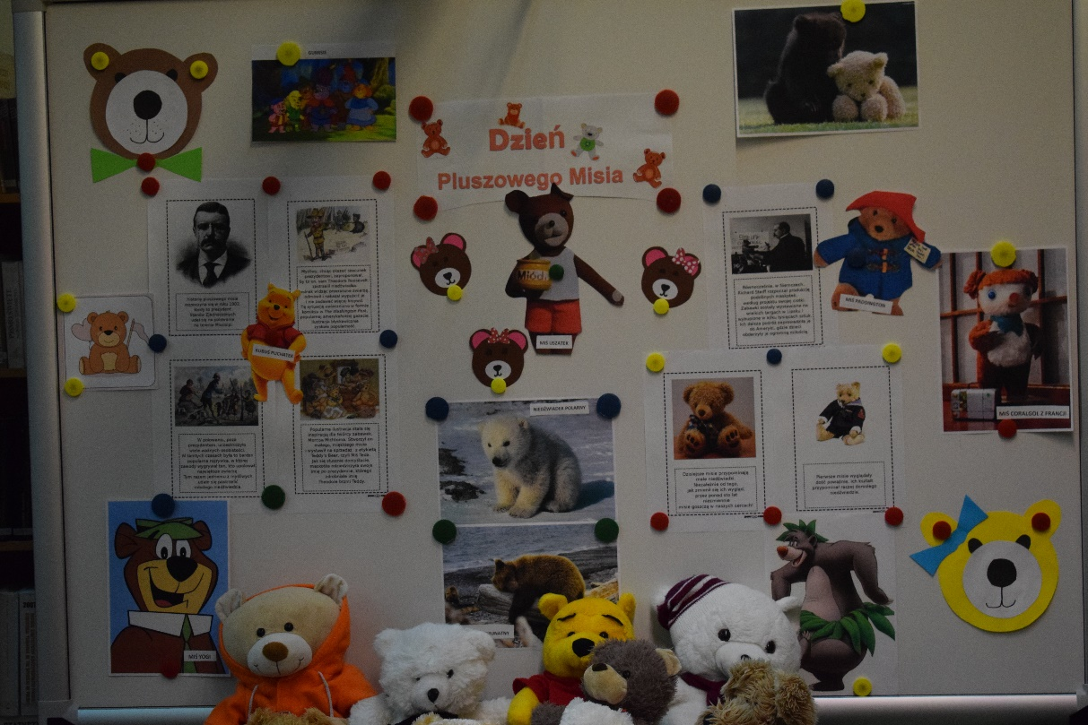
Dnia 23 listopada 2018 roku Pani Iwona z Panią Agnieszką przybyły do Przedszkola „Promyk Słońca” w Dziwnowie do grupy „Misie”, aby z nimi świętować – DZIEŃ PLUSZOWEGO MISIA- przypadający 25 listopada.
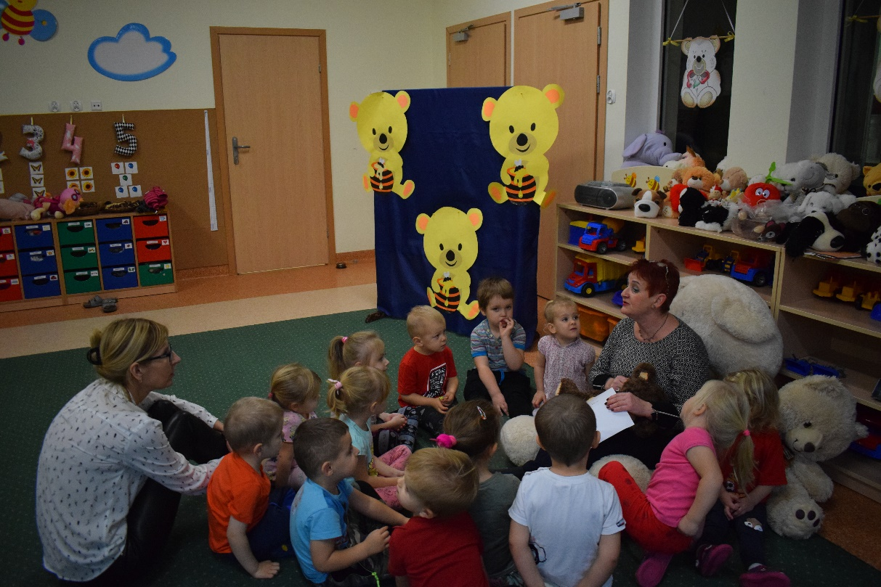
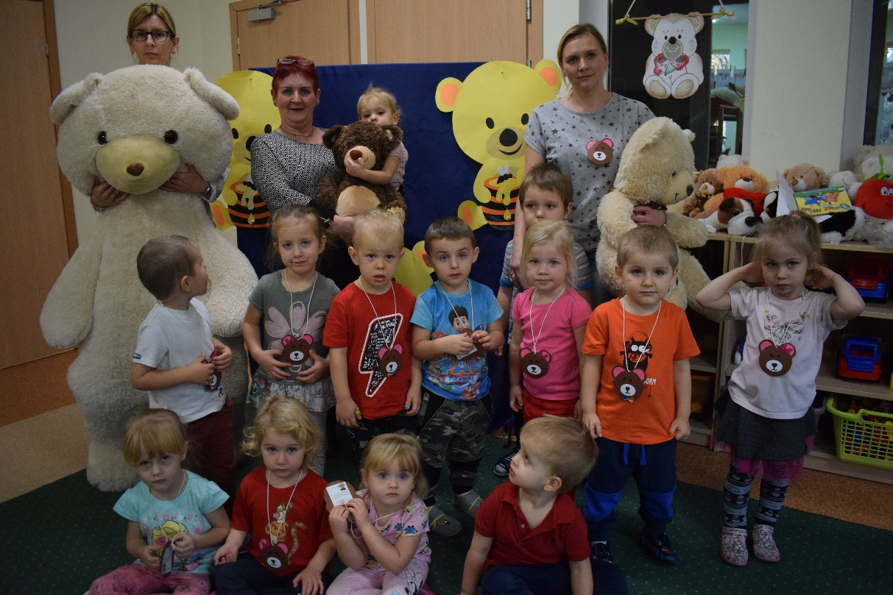
Dzieci wysłuchały wiersz „Miś” i potem mówiły, że misia się przytula i miś lubi miodek. Pani Iwona przeczytała dzieciom książeczkę „Omlet misia” gdzie otwierane okienka pokazywały kolejne jajka, które musiał odnaleźć miś, aby upiec omlet.
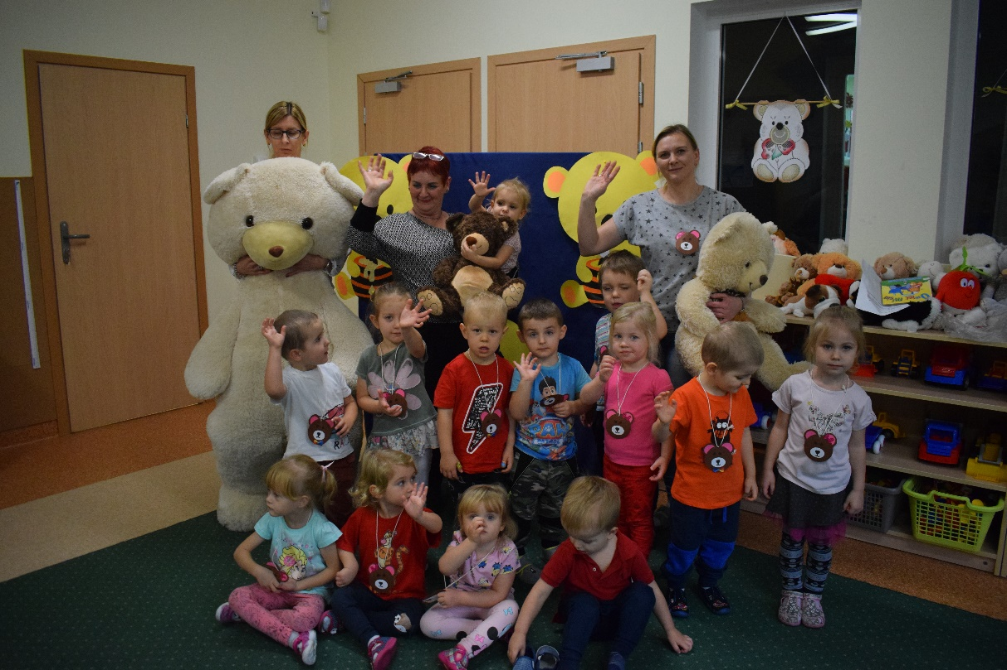
„Misiaczki” szybko i dokładnie ułożyły misiowe puzzle, a na zakończenie spotkania złożyły przysięgę:
Z okazji święta Pluszowego Misia
My dzieci z grupy Misie
Przyrzekamy , że zawsze przytulać
Będziemy wszystkie misie
Krzywdy im zrobić nie damy
I pamiętać o nich zawsze będziemy.
Ukoronowaniem spotkania było wręczenie każdemu dziecku i Paniom pamiątkowych orderów. Order Misia otrzymała również Pani Dyrektor Przedszkola Renata Klimowicz.
To było bardzo miłe spotkanie i grupa „Misie” została zaproszona do naszej biblioteki w okresie wiosennym.
